Hello every body !!!

Alors comment se porte chacun d’entre vous ? On espère vraiment que tout le monde va bien, et que les séances vous rendent toujours aussi joyeux et pétillants !
Même d’ici on pense beaucoup à vous, voici venu le temps de mettre « sur papier » notre formidable aventure !
Arrivés le 13 sur Sydney, nous étions un peu déphasés entre le vol et les 10h de décalage à l’arrivée, alors nous nous sommes réfugiés vers Bondi Beach pour avoir la mer près de nous ! Mais chargés comme des mules avec nos sacs, les transports et les déplacements ne sont pas faciles !!! Une fois déchargés nous avons pu nous balader, mettre les pieds dans l’eau (qui était très très fraiche on a été surpris !) et s’acclimater un peu…
Le lendemain on s’est tout de même dirigés vers Sydney centre pour nos formalités, et on a profité pour fair les touristes pendant quelques jours, à marcher de 9h le matin à 18h le soir, et il y a de quoi faire ! La ville est immense, on rencontre toutes sortes de gens d’horizons très différents et tout ce joli monde vit très bien ensemble. On peut trouver à quelques mètres d’écart des buildings immenses et des baies entourées de marinas en bois reposantes comme Wooloomooloo ou Walsh Bay… Bref on a pas tout fait mais on aura jamais assez de temps pour cela !
Ensuite nous sommes partis 2 semaines dans les Blue Mountains, un parc national à une heure de Sydney (ou 2h30 en train mais c’était plus joli !!!). Il porte ce nom car les essences d’eucalyptus s’évaporant donnent parfois à la vallée une couleur bleutée très belle.
Nous y étions en plus chez l’habitant, sur le principe du « helpx », où en échange de quelques heure de travail (garder la maison propre, jardinage, cuisine, aides diverses et variées) nous sommes nourri et logés. Et surtout très belle expérience humaine, énormément d’échange, la vraie vie australienne quoi ! Nous étions logés chez les parents de notre hôte, dans un superbe loft aménagés au garage, tout en bois en mode chalet, le tout dans la forêt (qui appartient déjà au parc national), avec pour compagnies des wallabies lors de petits déjeunés chanceux ! Bref le paradis ! Et lors de nos jours « off » nous avons pu profiter de ce merveilleux parc pour faire des randos dans des endroits à vous couper le souffle, tantôt la forêt tropicale, tantôt des falaises abruptes et arides, des cascades, et nombre impressionnant d’oiseaux et autres bêbêtes !
Après ces 2 merveilleuses semaines, retour sur Sydney pour quelques jours afin de récupérer notre paperasse et découvrir encore de nouveaux endroits, puis là nous sommes de nouveaux chez l’habitant, à 40 minutes de la CBD, chez une charmante dame et son fils atteint du « down syndrome ». Ici la vie est paisible, Jacquie a énormément de vécue et d’expériences à nous faire partager elle est vraiment adorable. Le travail consiste en l’aider à la maison avec les 2 chats et la centaine de plantes qu’elle a dans son jardin digne d’un petit paradis…
Pour la suite objectif nouvel an à Sydney, on va essayer de se caler un nouveau helpx dans des conditions totalement différentes, nous ne vous en disons pas plus pour le moment mais si tout se passe comme prévu cela peut être assez sympa !!!

Suite au prochain épisode, et en attendant quelques photos !
Grosses bises à toutes et à tous, bonne continuation en longe côte et prenez soin de vous.
Martin & Aurélie qui pensons beaucoup à vous ! (ici c’est l’été en passant !)
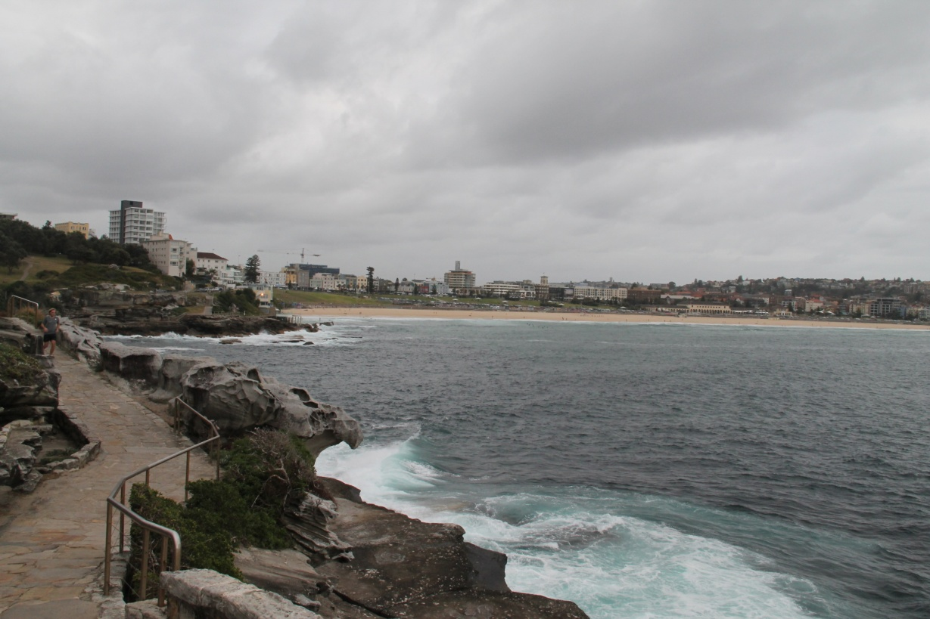
BONDI BEACH
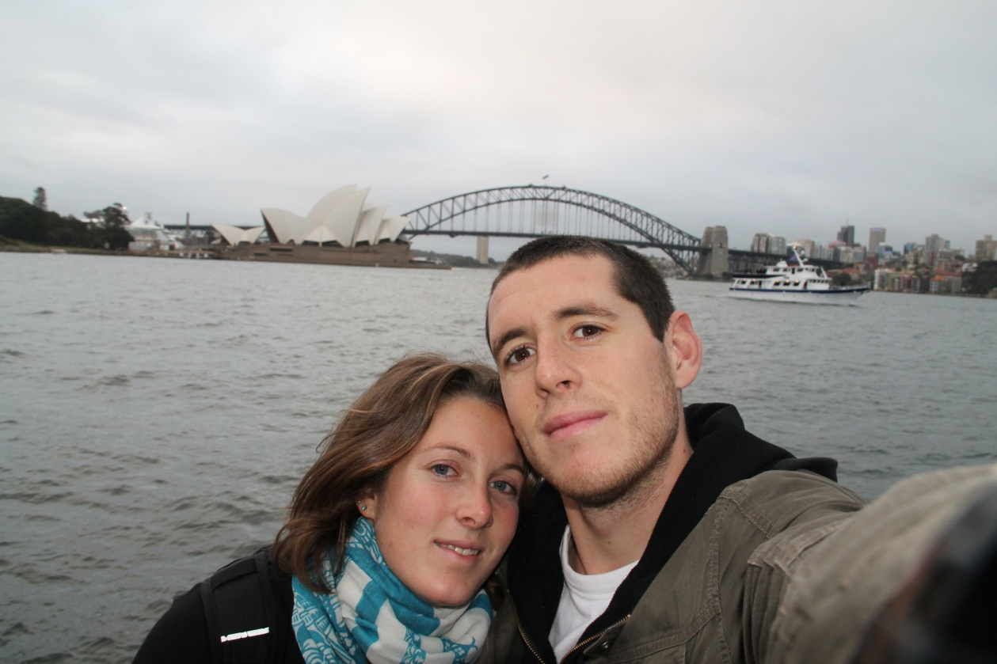 L’OPERA ET HARBOUR BRIDGE
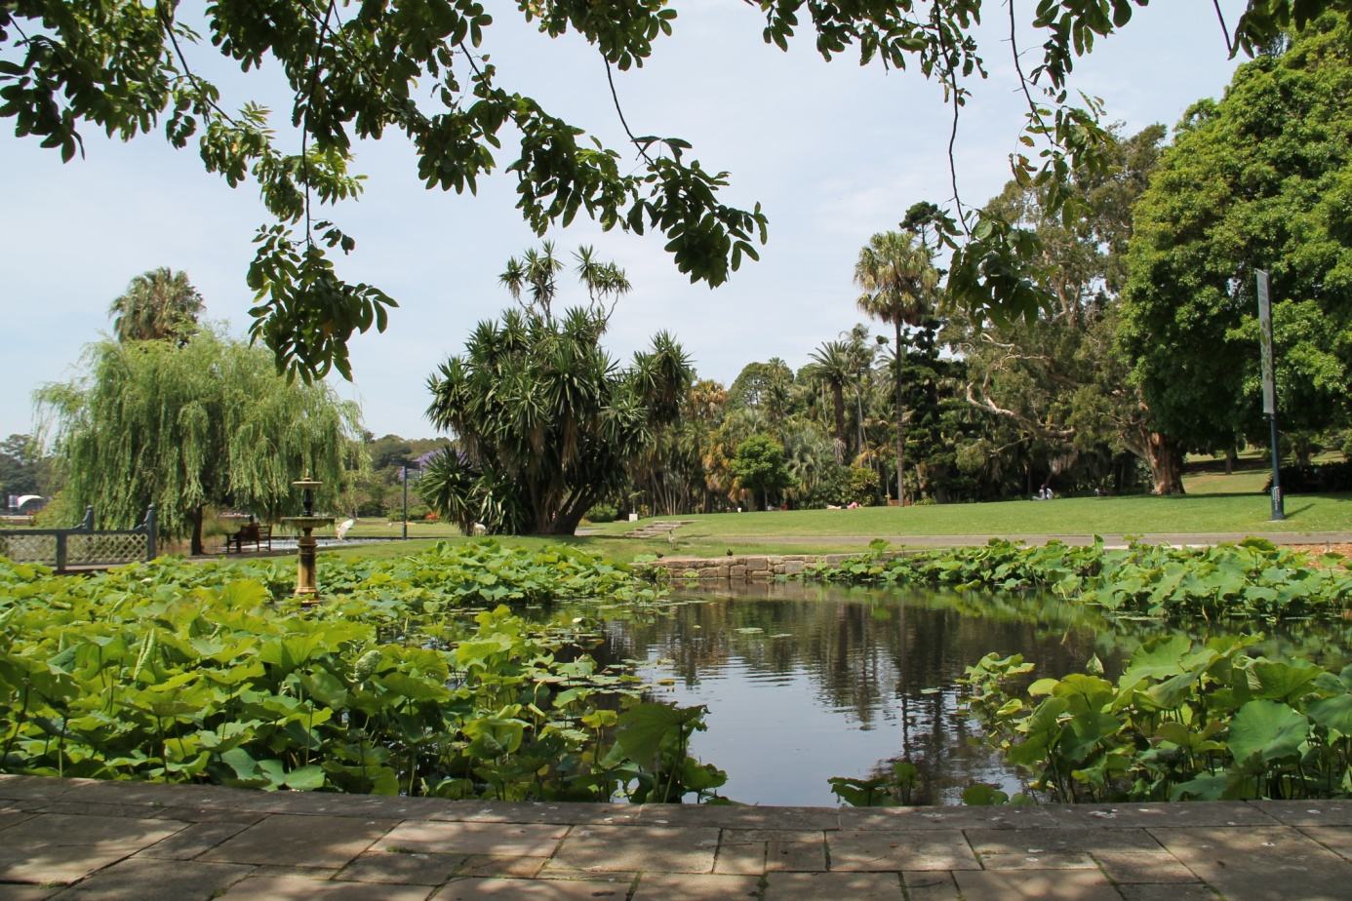 ROYAL BOTANIC GARDEN
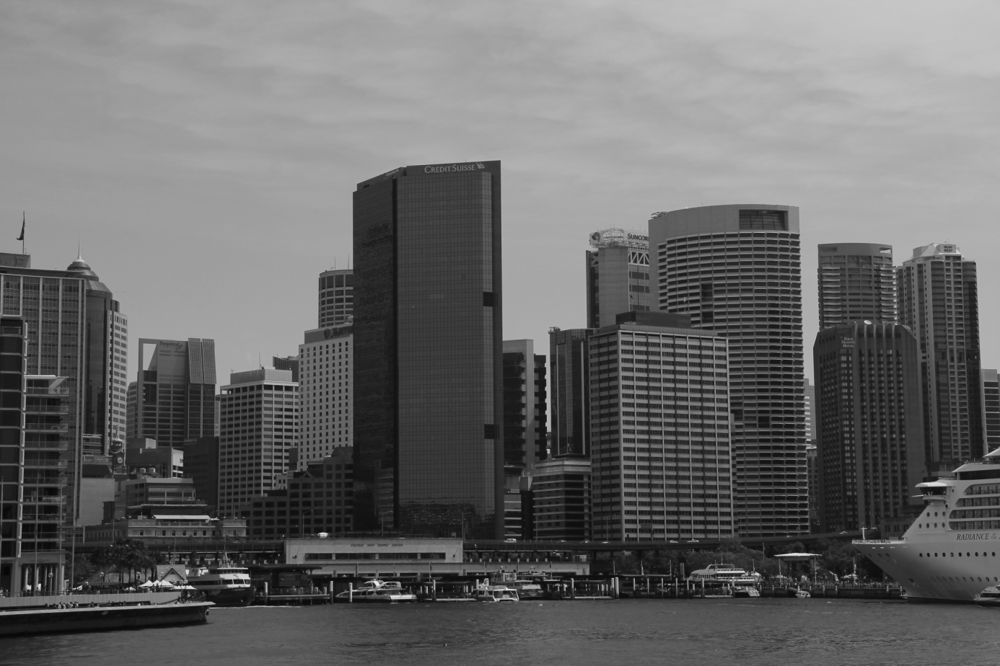CIRCULAR QUAY
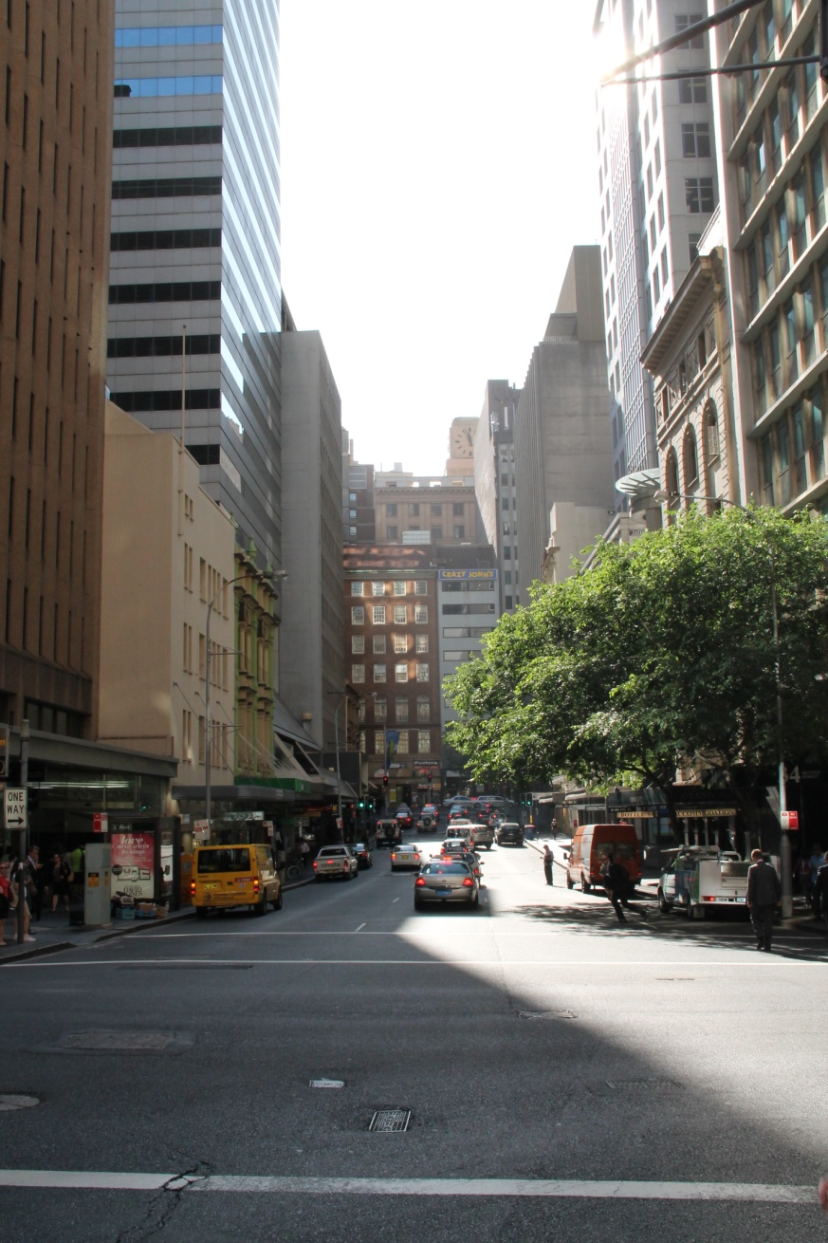SYDNEY CBD, rues à l’américaine!
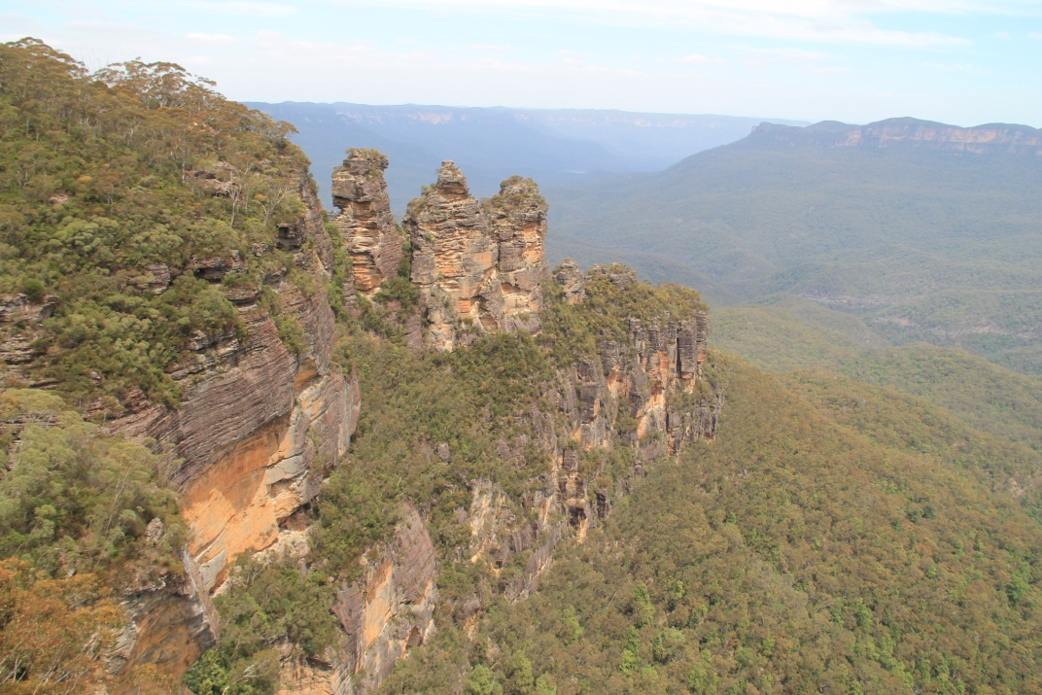Les BLUE MOUNTAINS
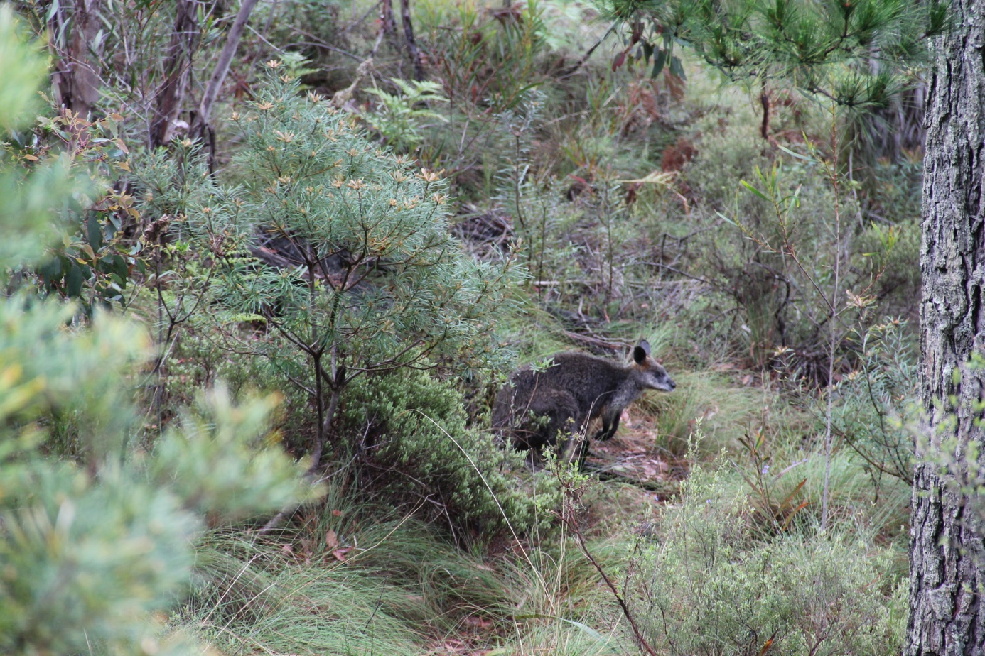WALLABIE DANS LE « JARDIN » !
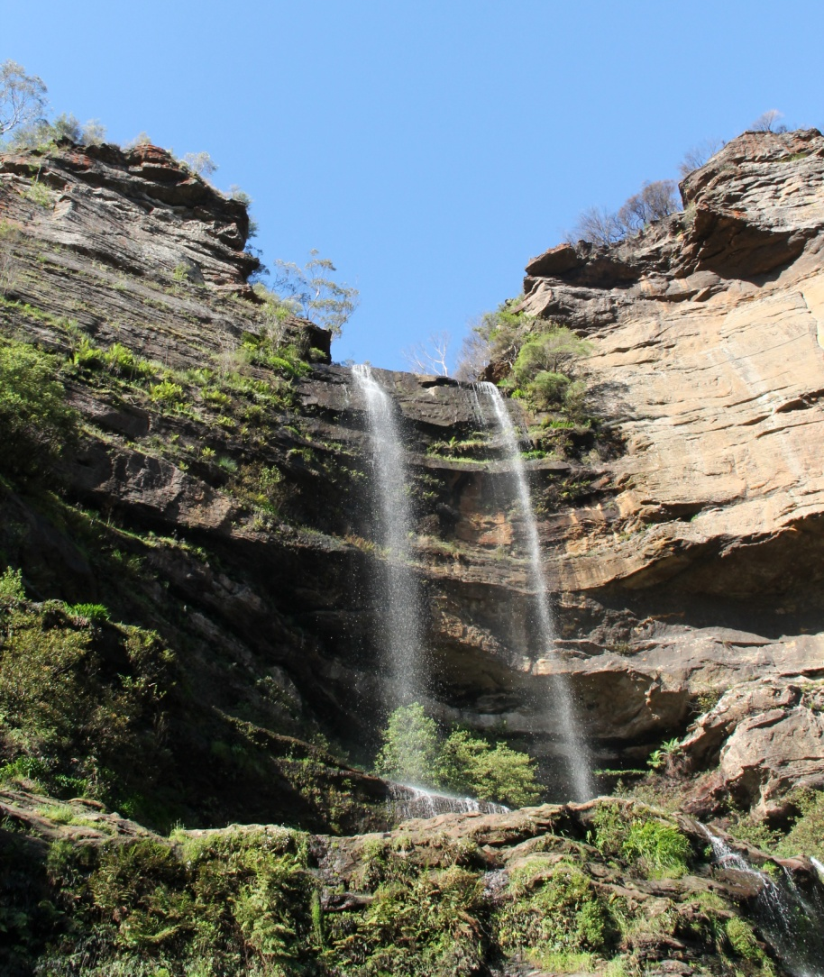KATOOMBA FALLS
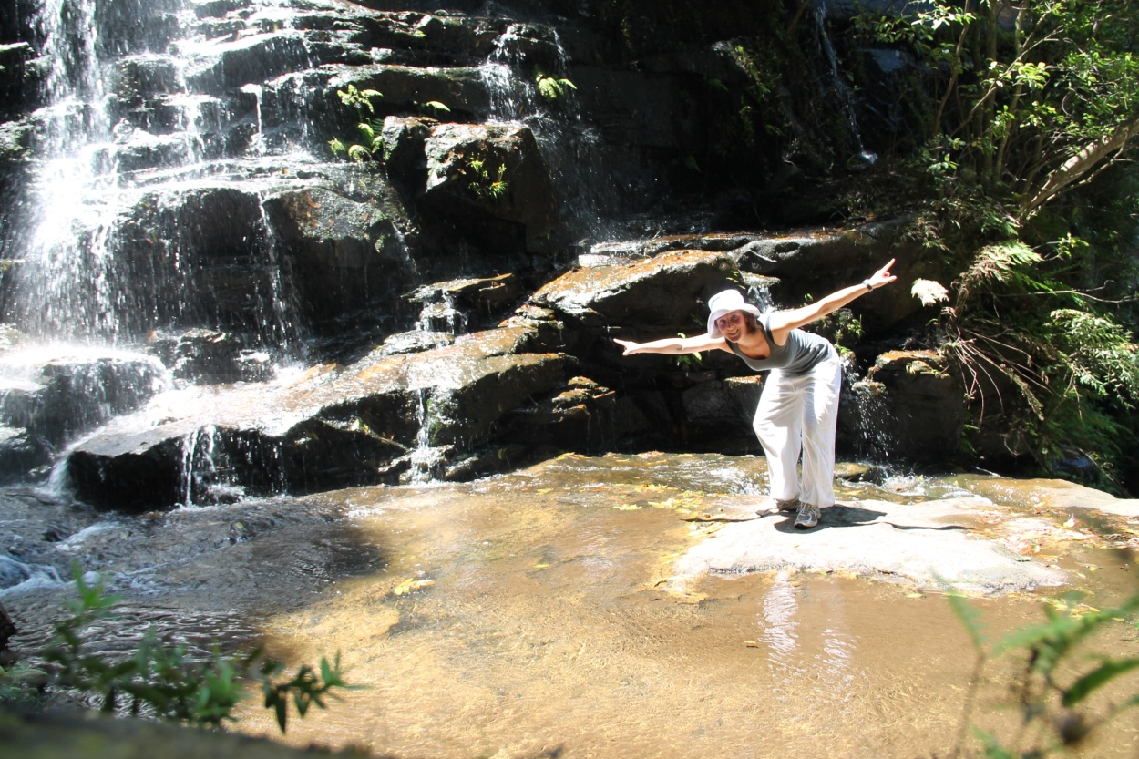
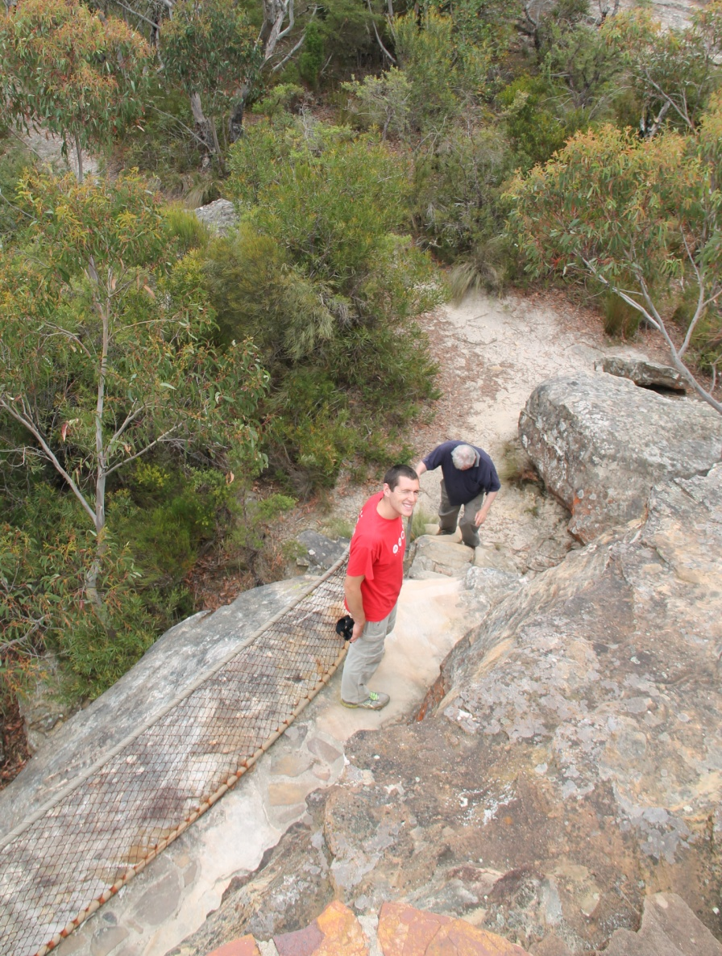

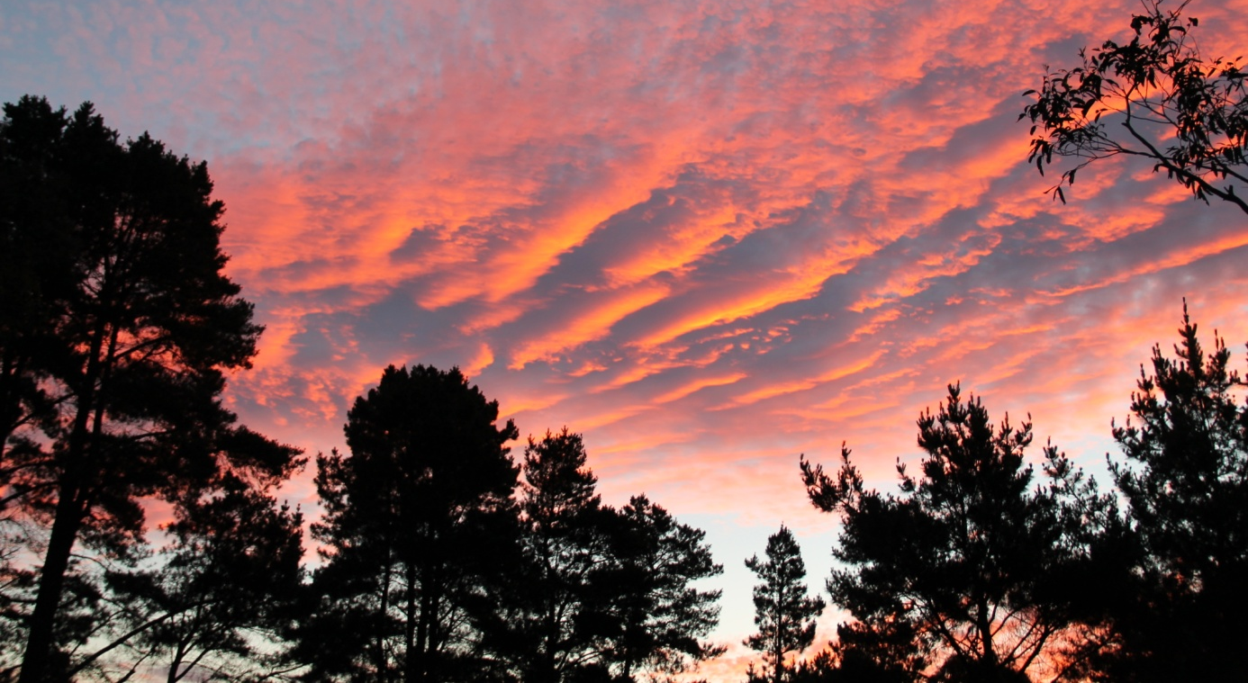
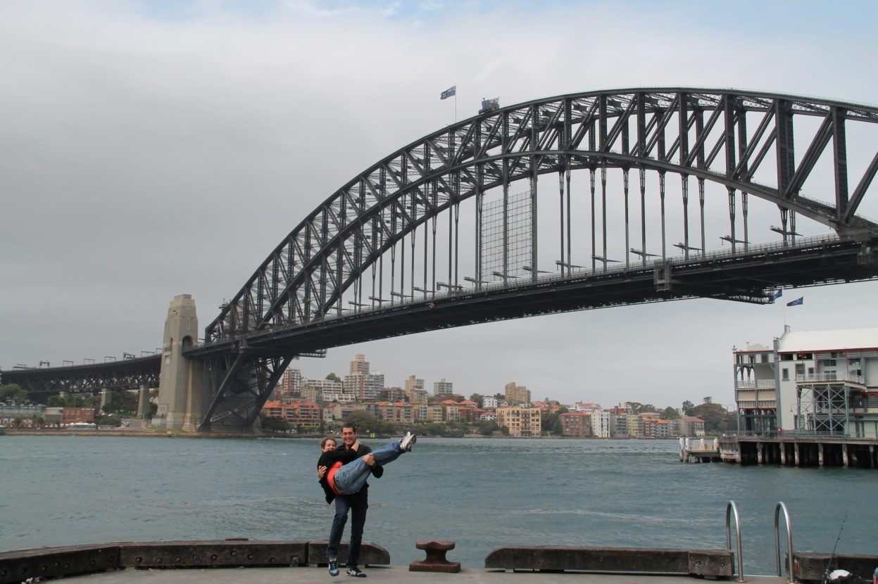BISES !!!!

